

***№22(353) от 26 июня 2019 года.***

Информационный бюллетень Танзыбейского сельсовета

Ермаковского района Красноярского края Выпускается с 2007 года.

Редактор: Самсонова Н.А.

Издатель и распространитель издания: Администрация Танзыбейского сельсовета.

Тираж:100экз., периодичность не менее 1раз в месяц.

18 марта в 15-00

**«Лето - это маленькая жизнь!»**

  У нас в школе, много лет работает летний оздоровительный лагерь «Город Здоровья». В нём всегда весело и интересно. Летний пришкольный лагерь дневного пребывания детей, где ребёнок не отрывается от семьи, находится под присмотром педагогов, своевременно накормлен, занят интересными делами, вечером и в выходные дни ребёнок дома, в кругу семьи. Каждый день ребята получают полноценное питание, разнообразные и вкусные блюда. В рационе присутствуют фрукты, ароматные соки, йогурты, свежие овощи.

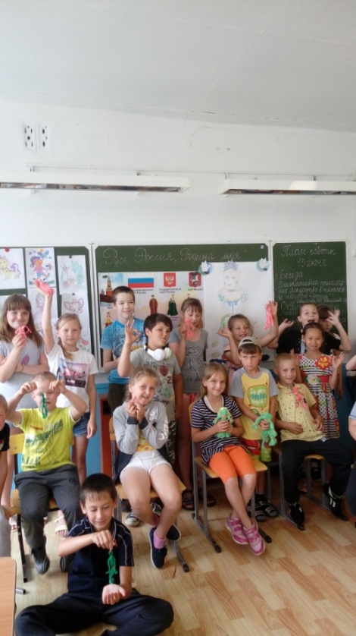

Лагерь выполняет очень важную миссию оздоровления и воспитания детей и подростков. Родители спокойно отправляют детей в лагерь, потому что воспитатели им знакомы – это работники школы, в которой учатся их дети.

В это лето наша школа приняла на летнюю смену 45 учащихся, в том числе будущих первоклассников. Разработана Программа детского пришкольного лагеря «Город Здоровья», продуманы культурно – массовые мероприятия. Ребята придумывали название и девиз своему отряду и с энтузиазмом, фантазией взялись за оформление своей классной комнаты. Каждый день в лагере начинался с зарядки. «Спасибо зарядке - здоровье в порядке!» мы стараемся следовать этому девизу.

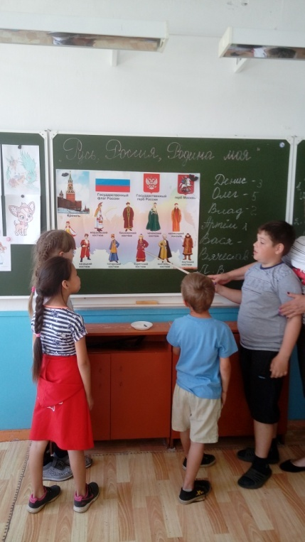

Когда позволяла погода, дети играли на свежем воздухе. Очень важно для процесса оздоровления находится на свежем воздухе и солнце.

Какие замечательные мероприятия прошли в **«День защиты детей»,** **«День России».** Сколько выдумки, творчества, фантазии проявили ребята вместе со своими наставниками. В этом году мы как всегда повторяли **правила дорожного движения и пожарной безопасности.**

Это всё для того, чтобы мы в сложной ситуации не терялись и могли справиться сами и помочь другим людям.

 А самый весёлый  день – это «Пиратская вечеринка», дети играли в «Казаки-разбойники» и искали клад. Каждый день работала мастерская **«Город Мастеров»,** где ребята проявили все свои способности, творчество и фантазию.

На протяжении всей лагерной смены дети стали участниками спортивных и познавательных мероприятий: **Квест-игры, Лего-фестиваля, кукольного театра,** проводимых Домом культуры, сельской библиотекой.

Всем ребятишкам очень понравилось в лагере. И очень жаль, что он уже закончился. Я пожелаю, чтобы он существовал ещё много- много лет и радовал учеников и учителей нашей школы. Как хорошо когда мы все вместе!

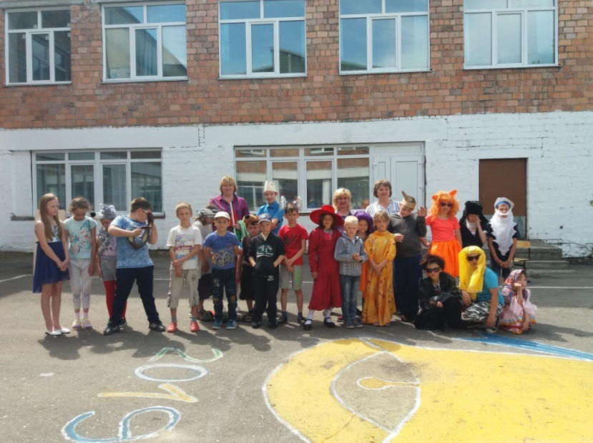

Ледовских С.Н.

*начальник школьного оздоровительного лагеря*

*с дневным пребыванием детей*

*«Город Здоровья»*



В ПРОГРАММЕ:

**15**-**00 - СПОРТИВНЫЕ СОСТЯЗАНИЯ**

**19-00 - КОНЦЕРТНО - РАЗВЛЕКАТЕЛЬНАЯ ПРОГРАММА**

**21-00 - ДИСКОТЕКА (ЦЕНА 50 РУБ.)**

**САО «Надежда»**



предлагает жителям Танзыбейского и Григорьевского сельсоветов услуги страхования:

- от несчастного случая;

- автострахование;

- антиклещ

Оформить страховку можно в администрации Танзыбейского сельсовета.

тел. агента: 8-923-453-58-50 (Наумочкина Наталья Сергеевна)

Сибирь-без края и начала, За перевалом перевал. Тайга, гольцы, луга, болота, Суровый взгляд угрюмых скал. <...> И, право, стоит выйти рано на рассвете Июньским утром, когда свежая роса Покроет серебром вершины стройных елей, И на черемухе искрится бирюза. Пройти по зелени весеннею поляной, Увидеть цвет оранжевых жарков! Как всякий птах красив в своём полёте Над лугом распустившихся цветов. В.С.Топилин "Чибижек" Гора КолбА, пос.Чибижек. Такое бывает только раз в году, поля усыпает зелень черемши. Ценители поймут. 10 июня 2017Сибирь-без края и начала, За перевалом перевал. Тайга, гольцы, луга, болота, Суровый взгляд угрюмых скал. <...> И, право, стоит выйти рано на рассвете Июньским утром, когда свежая роса Покроет серебром вершины стройных елей, И на черемухе искрится бирюза. Пройти по зелени весеннею поляной, Увидеть цвет оранжевых жарков! Как всякий птах красив в своём полёте Над лугом распустившихся цветов. В.С.Топилин "Чибижек" Гора КолбА, пос.Чибижек. Такое бывает только раз в году, поля усыпает зелень черемши. Ценители поймут. 10 июня 2017Сибирь-без края и начала, За перевалом перевал. Тайга, гольцы, луга, болота, Суровый взгляд угрюмых скал. <...> И, право, стоит выйти рано на рассвете Июньским утром, когда свежая роса Покроет серебром вершины стройных елей, И на черемухе искрится бирюза. Пройти по зелени весеннею поляной, Увидеть цвет оранжевых жарков! Как всякий птах красив в своём полёте Над лугом распустившихся цветов. В.С.Топилин "Чибижек" Гора КолбА, пос.Чибижек. Такое бывает только раз в году, поля усыпает зелень черемши. Ценители поймут. 10 июня 2017Сибирь-без края и начала, За перевалом перевал. Тайга, гольцы, луга, болота, Суровый взгляд угрюмых скал. <...> И, право, стоит выйти рано на рассвете Июньским утром, когда свежая роса Покроет серебром вершины стройных елей, И на черемухе искрится бирюза. Пройти по зелени весеннею поляной, Увидеть цвет оранжевых жарков! Как всякий птах красив в своём полёте Над лугом распустившихся цветов. В.С.Топилин "Чибижек" Гора КолбА, пос.Чибижек. Такое бывает только раз в году, поля усыпает зелень черемши. Ценители поймут. 10 июня 2017

